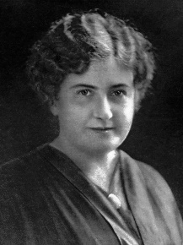**Montessori**

* Je to alternativní výchovně-vzdělávací program, který postupuje dle zásad navržených lékařkou a pedagožkou italského původu Marií Montessori na počátku 20. století.

Marie Montessori se zabývala pedagogickým výzkumy, postiženými dětmi, začala vytvářet pomůcky, které dítě rozvíjí pode jeho individuálního postupu (tyto pomůcky, jsou aktivně využívány dodnes).

Heslo programu: **POMOZ MI, ABYCH TO DOKÁZAL!**

* Výuka je založena na tvrzení „Lidská osobnost, ne výchovná metoda musí být brána v úvahu“. Je potřeba vědět, co potřebují DĚTI, ne to, co po nich chceme my. Výuka je bez srovnávání dětí, založená na přirozeném vývoji dítěte. Veškeré činnosti dítěte je potřeba podporovat, dítě má k nabídce množství materiálů a pomůcek, často se ve výuce objevuje experiment, objevování přírody.
* Posilujeme zdravé sebevědomí dítěte, jeho sebedůvěru, podpora jeho bezpečí. Užíváme přiměřené užití uznání, snažíme se, aby si dítě nevybudovalo závislost na pochvalách.
* Nenapomínání, absence trestů – učitelka působí napřímo, nezasahuje do objevování dítěte, připravuje prostředí a didaktické pomůcky, nezasahuje do samostatnosti dítěte, nesmí usilovat o nadřazenost nad dítětem, učitelka děti pozoruje a na základě toho připravuje a upravuje podmínky pro rozvoj a výchovu dětí.
* Ke konci roku 2014 byly principy Montessori pedagogiky uplatňovány na více než třiceti základních a sedmdesáti mateřských školách po celé České republice.
* Pro zájemce, co si chtějí zjistit více doporučujeme knihu: J. Průcha, S. Koťátková – Předškolní pedagogika (str. 128-131)

